前川中だより

教　育　目　標　　 「自 学」　・　「親 愛」　・　「鍛 錬」

**「MAEKAWA PRIDE」　～積小為大を実践する学校～**

三郷市立前川中学校 　令和7年1月8日（水）

生徒数1年１３２名　2年１２４名　３年１２９名　特支２４名　計４０９名

**“積小為大”を実感できる「次学年の０(ゼロ)学期」に**

　　　　　　　　　　　　　　　　　　　　　　　　　　　　　　校　長　　中三川　真弓

令和７年の始まりでもあるけれど、令和６年度の締めくくり時期にもあたるこの３学期。

新年を迎えるにあたり、今年はこれを頑張るぞ！と気持ちを新たにして目標を決めることも大切ですが、３学期は、「あとひとつ」を積み上げてきた令和６年度のこれまでの自分を振り、「できるようになったこと」と「できていないこと」をしっかり見つめて、次なるステージへの準備をするときでもあります。だから、私は３学期を「次学年のゼロ学期」と呼びます。

１年生の皆さんは、もうすぐスキー教室です。いつも明るく元気な皆さんは、スキーだ！滑るぞ！と準備段階からもうわくわくどきどきが止まらない様子。思い切り楽しんでほしいことはもちろんですが、ここでも「あとひとつ」の精神を忘れないでほしいと願います。実行委員さんを中心に、みんなで「スキー教室の成功」に向かうとき、一人一人が「自分はどう取り組むか」「自分はみんなのために何ができるか」を考えるべきです。そうした一人一人の決意を集めてスキー教室を成功させることができれば、必ずや「２学年」という次のステージが輝かしいものになることでしょう。

２年生の皆さんは、言わずもがな３年生になる年です。とうとう受験生！と、強い意気込みを抱くとともに、大きな不安に囚われる時期でもあるでしょう。でも、特別なことなど何もありません。やるべきことは「あとひとつ」の積み重ねです。家庭学習の時間を増やしたい、苦手な教科を克服したい、といった「できていないこと」を、いかに早い時期に「できるようになってきた」と実感できるようになるか、ここが重要です。ですから、受験生としてスタートするのは４月の１学期ではありません。今、です。

３年生の皆さんは、もう「高校生」「社会人」に片足を入れている状態です。いよいよ、義務教育が終了した４月からの新たな生活のために、入試や就職試験の「合格」という切符を手に入れるときがきました。「あとひとつ」を積み重ねて「できるようになったこと」を携えて、自分の手で希望の進路を実現させてください。３か月後の皆さんそれぞれが、自信と誇りに満ちた新たな生活を手に入れていますように。

私にとっても、３学期は「次年度のゼロ学期」です。次年度の見通しをもつために、今、前川中学校が「できていること」と「できていないこと」を書き出してみました。

「できていること」は、

① 生徒の皆さんが素直であること

② 生徒の皆さんが協力的で、授業や学校行事に仲間と共に真剣に臨めること

③ 先生方が生徒ために尽力できること　　　※他にもたくさんあります。

「できていないところ」は、

…いざ書き出してみると、こちらも結構ありますね（笑）。

**1月の予定**

**２月の予定**

「ト画商



* 入試関連の日程の詳細については各学年通信または進路だよりでご確認ください。

**『さわやか相談室』のご案内　　TEL　０４８－９５３－００９９**

〇開室は、月曜日から金曜日、１０時から１７時までです。保護者の方も利用できます。

※事前にお電話をいただければ、スムーズにご利用いただけます。

**『放課後の電話対応について』**

電話対応時間は、１１月から３月については7時45分より１７時30分となります。(日課により早まることがあります。)　週休日の電話対応はございません。対応時間外において生徒の生命等に関わることが発生した場合は、警察及び三郷市教育委員会にご連絡ください。　　　　　　　　三郷市教育委員会（０４８－９５３－１１１１）

**『さわやか相談室』のご案内　　TEL　０４８－９５３－００９９**

〇開室は、月曜日から金曜日、１０時から１７時までです。保護者の方も利用できます。

※事前にお電話をいただければ、スムーズにご利用いただけます。なお、夏季休業期間は閉室となります。

**『放課後の電話対応について』**

電話対応時間は、１１月から３月については7時45分より17時30分となります。週休日の電話対応は御座いません。対応時間外において生徒の生命等に関わることが発生した場合は、警察及び三郷市教育委員会に御連絡ください。　　　　　　　　　　　　　　　　　　　　　　　　　　　　　　三郷市教育委員会（０４８－９５３－１１１１）

校長講話（１１月１３日・１２月４日）

校 長 講 話 　 「 あ と ひ と つ 」

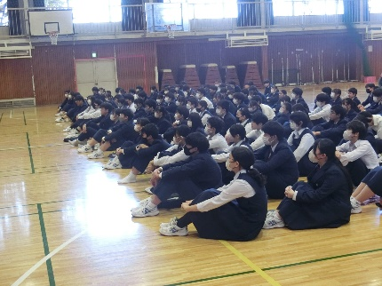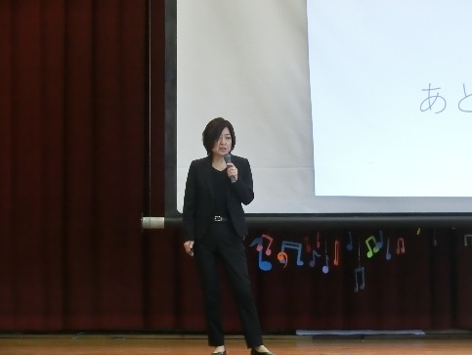１１月の全校集会は感染症対策のため、学年ごとの分散開催となりました。校長講話では、皆さんへのエールを込め、１０月号の学校だよりでも紹介されていたFUNKY MONKEY BABYSの「あとひとつ」を校長先生が熱唱してくださいました。「たとえどんなに夢を叶えることが難しくとも、ここであきらめるのではなく、もうひと踏ん張り頑張ってみよう」とのメッセージが込められていました。歌に込められたメッセージが皆さんの心にも届いたようです。生徒の皆さんも真剣な顔で聞き入っていました。それぞれの夢に向かい、共に励まし合いながら、過去最高の自分を目指し、挑戦していきましょう。

♪　あと一粒の涙で / ひと言の勇気で / 願いがかなう / その時が来るって / 僕は信じてるから

君もあきらめないでいて / 何度でもこの両手を / あの空へ / のばして / あの空へ ♬

人権週間　（１２月４日～１２月１０日）



1948年の12月10日、国際連合第３回総会において、全ての人民と全ての国とが達成すべき共通の基準として、「世界人権宣言」が採択されました。採択日の１２月１０日は世界人権デーと定められ、わが国でも、１２月４日からこの日までを人権週間と定めています。前川中学校では、この取り組みの一環として人権にかかわる映画を学年ごとに視聴しました。これまでも学習してきたことではありますが、人権について考えを深めることができました。　　　　※　１年生は１月に実施予定です。

「今まで自分の周りには国籍が違う人、結婚や職業の悩みを抱えている人はいないし、学校で学んできた人権についてしっかり理解できていると思っていました。でも、悪気ない一言で相手を傷つけてしまう状況が日常にたくさんあることを学ぶことができたので、お互いの言葉で解決できるようにしたいです。（３年冨田さん：「ことばがあるから…」を視聴して）」

１１月２１日の学校評議員会、１１月２７日の育成会理事会、に続いて、１２月１６日には地域の保護司の皆様との懇談会を実施しました。

薬物乱用防止教室　１２月１８日

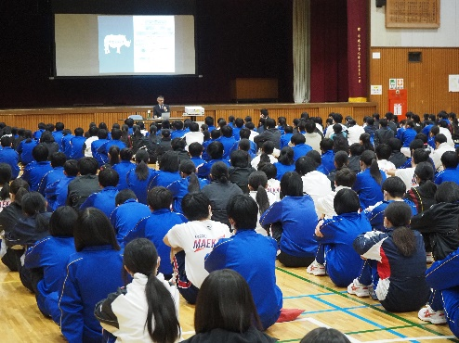

　さいたま法務省年支援センター専門官の長谷川雅一様を講師にお招きし、薬物乱用防止教室を実施しました。講演を通し、薬物と犯罪のかかわりや薬物が精神に及ぼす影響などお話しいただきました。生徒の皆さん、保護者の皆さんの感想を一部、抜粋して紹介します。

「もちろん、自分も薬物を乱用することはないけれど、今にも薬物を使いたいと思っている人がいたら、相談に乗ってあげたいなと思いました。（２年野瀬さん）」

「乱用する人たちはどんな人なのだろうと思っていたら、環境や人間関係などで悩んでいる人たちだということが分かりました。乱用せずに悩みを解決できるよう法を考え、悩んでいる人を助けられるような人になりたいです。（２年稲垣さん）」

「先輩や友達に勧められても、決して受け入れるのではなく、周りの信頼できる大人に相談するのが大切と分かりました。（３年鹿住さん）」

「薬物が危険なものだという認識はありましたが、なぜダメなのか…なぜ手を出してしまうのか…とても分かりやすかったです。わが子を含め、薬物に手を出してしまわないよう、心のケアをしっかり気をつけてみていきたいと思います。（保護者）」

　講師の長谷川さまをはじめ、運営に携わった保健委員の生徒の皆さん、PTA役員さん、ありがとうございました。

学校の壁を塗りました！　左官体験

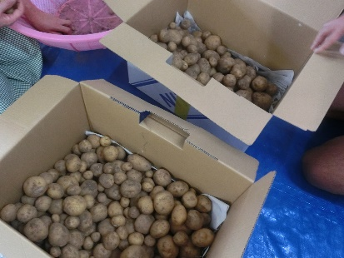

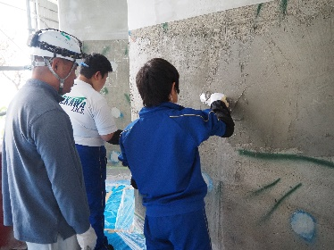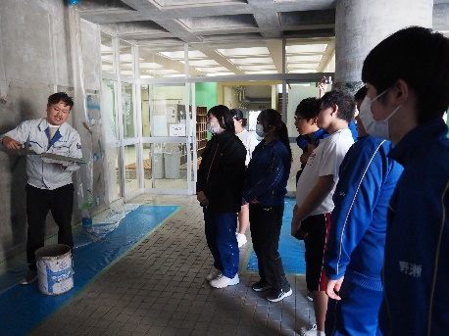　１２月６日（金）、大規模改修を執り行っている松永建設様のご厚意で、左官体験を実施しました。はじめに職人さんからやり方の説明を受け、実際に生徒玄関のモルタル塗りを行いました。体験した生徒からは、「楽しかった」「きれいにできると嬉しくなる」「いろんな仕事があると気付いた」「職人さんさすがプロ」と感想を話していました。これからもたくさんの体験を通し、進路選択と実現に向けて学習していましょう。

前 川 中 学 校 図 書 館 よ り